Hrvatski jezik – nastava na daljinu
Autorica: Vesna Samardžić

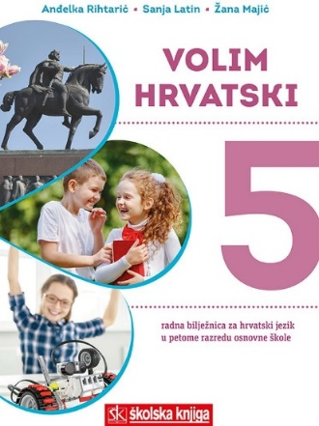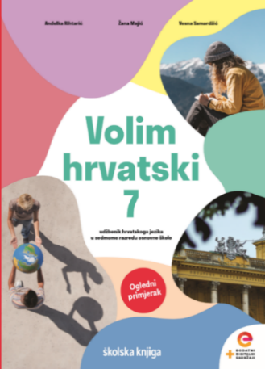

BROJ SATI NASTAVE: 2

NASTAVNA JEDINICA: Isključne rečenice

ODGOJNO-OBRAZOVNI ISHODI

Nakon današnjega sata moći ćeš:

- čitati tekst, povezivati ga s prethodnim iskustvom, razgovarati o pročitanome
- prepoznavati i tvoriti isključne rečenice prema zadanim smjernicama
- jesne rečenice preoblikovati u niječne
- podcrtavati predikate, pronalaziti rečenične granice, pronalaziti veznike
- prepričavati, pripovijedati i iznositi argumente koristeći se isključnim rečenicama
- istraživati, tražiti i bilježiti isključne rečenice u pjesmama
- pokazivati usvojenost pravopisne i gramatičke norme.

OPIS AKTIVNOSTI

- aktivnost

Na 70. str. u udžbeniku nalazi se nastavna jedinica Isključne rečenice.
Na sljedećoj poveznici pogledaj i prouči interaktivnu prezentaciju:

https://view.genial.ly/61f9490e1c92ab001193f89b/presentation-iskljucne-recenice

Uz pomoć prezentacije i udžbenika izradi bilješke.

- aktivnost

Još jednom provjeri svoje bilješke. Usporedi svoje bilješke s planom ploče i po potrebi ih dopuni.

PLAN PLOČE

Isključne rečenice

iz sadržaja prve surečenice isključuje se sadržaj druge

Ljudi trebaju vašu pomoć, samo što se ustručavaju zamoliti.

ispred isključnih veznika piše se zarez isključni veznici: samo, samo što, jedino, jedino što, tek, tek što

- isključne rečenice povezujemo isključnim veznicima samo, samo što, jedino, jedino što, tek, tek što
Mnogi žele volontirati, samo traže odgovarajuće područje.
Sviđaju nam se mogućnosti volontiranja, samo što trebamo odabrati pravu.
Svi smo se javili u udrugu, jedino još čekamo Luciju.
Lucija će se prijaviti za volontiranje, jedino što mora isplanirati vrijeme.
Pomno planira svoje aktivnosti, tek joj malo vremena nedostaje.
Pozorno čita program volontiranja, tek što povremeno zastane.

- u isključnim se rečenicama piše zarez ispred veznika
Ne bojte se volontirati, samo nađite dobre suradnike.
Pomažite uvijek i svugdje, jedino ne zapostavite svoje obveze.

- aktivnost

Izradi umnu mapu kojom ćeš prikazati najvažnije podatke o isključnim rečenicama. Osmisli i primjere. Svoju umnu mapu možeš izraditi u nekome digitalnom alatu (MindMeister, Popplet, FreeMind, Mindomo).

- aktivnost

Riješi zadatke u radnoj bilježnici Isključne rečenice (81. – 85. str.).

- aktivnost

Rješavanjem kvizova u rubrici Volim hrvatski provjeri svoje znanje o isključnim rečenicama.

https://www.e-sfera.hr/dodatni-digitalni-sadrzaji/cd48d696-b7f0-43ad-bd53-2d3f68004fe9/

- aktivnost
Na poveznici
https://www.e-sfera.hr/dodatni-digitalni-sadrzaji/cd48d696-b7f0-43ad-bd53-2d3f68004fe9/
u rubrici Istražujem i otkrivam otkrij zašto je volontiranje važno. Napiši kratak sastavak u kojemu ćeš sažeti sve ono što si pročitao i uočio gledajući. Rabi nezavisnosložene rečenice. U svojemu sastavku podcrtaj sastavne, suprotne, rastavne, zaključne i isključne rečenice i u njima zaokruži sastavne veznike crvenom bojom, suprotne plavom, rastavni veznik zelenom bojom, zaključne veznike žutom, a isključne smeđom bojom.

- aktivnost
Isključni se veznici često koriste u izjavama kojima pokušavamo pronaći izgovor za nešto, poput: Ja bih to učinio, samo…
Prisjeti se zgoda u kojima si se koristio takvim izjavama. Napiši nekoliko takvih rečenica.

- aktivnost
Nakon što si riješio sve zadatke, procijeni koliko si naučio.
